Cuestionario para el Cálculo de Macros

Instrucciones para el llenado y envió
- Una vez que tu pago ha sido procesado, descarga el formulario y llénalo.
- Para llenarlo posiciónate en cada uno de los campos que aparecen a continuación y llénalo con la información que se te solicita.
- Una vez lleno, guárdalo en tu ordenador y envíamelo por corre electrónico a la dirección emilio@mundoketo.com
- En lo que lo reciba estaré preparándote tu plan mensual de alimentación y te lo haré llegar por correo electrónico.
- Si tienes alguna duda envíamela al correo que te indiqué anteriormente.

NOTA IMPORTANTE: Todas las medidas agrégalas en Sistema Métrico (kilogramos y centímetros)
Nombre:
Fecha de Nacimiento (dd/mm/aaaa):
Nacionalidad:
Sexo: | ( ) Mujer; ( ) Hombre

Peso: (kg):
Estatura (cm):
Nivel de Actividad: |  | ( ) Sedentario; ( ) Bajo; ( ) Moderado; ( ) Alto; ( ) Deportista;

Mujeres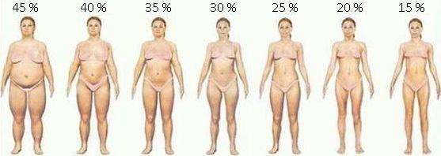 | Hombres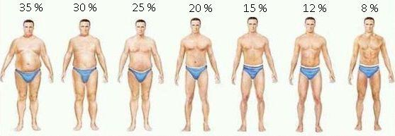

Usando la imagen anterior como guía, indique si porcentaje de grasa estimado

